МИНИСТЕРСТВО ОБРАЗОВАНИЯ РЕСПУБЛИКИ БЕЛАРУСЬ

УЧРЕЖДЕНИЕ ОБРАЗОВАНИЯ

«ГОМЕЛЬСКИЙ ГОСУДАРСТВЕННЫЙ ТЕХНИЧЕСКИЙ УНИВЕРСИТЕТ ИМЕНИ П. О. СУХОГО»

Факультет автоматизированных и информационных систем

Кафедра «Информационные технологии»

**Лабораторная работа № 4**

по дисциплине: **«Избранные главы информатики»**

По теме:

**«Авторизация и аутентификация пользователей в web-приложении»**

Выполнил:

студент группы ИП-31

Тручек А.И.

Приняла: Романькова Т.Л.

Гомель 2020

**Цель работы:** ознакомиться с возможностями ASP.NET Core и других Web технологий для создания простых Web приложений.

**Ход работы и результаты.**

Цель работы. Ознакомиться со способами аутентификации и авторизации в ASP.NET MVC Сore.

Задание является продолжением зданий №2, №3. К разработанному приложению

необходимо добавить поддержку пользователей и ролей, то есть организовать контроль доступа и

разграничить типы пользователей по разрешенным операциям в системе.

Задание.

Дополнить разработанное в предыдущих заданиях веб-приложение функциями

аутентификации и авторизации.

Web- приложение должно удовлетворять следующим требованиям:

➢ Любой пользователь должен пройти аутентификацию.

➢ Приложение должно поддерживать реализацию не менее двух ролевых политик для доступа к классам и (или) методам контроллеров.

➢ Приложение должно управлять учетными записями пользователей: просматривать, создавать, удалять и редактировать данные учетных записей.

➢ Использовать не менее одного разработанного html- хэлпера и не менее одного Tag-хэлпера.

➢ Вводимые и редактируемые данные должны проходить валидацию на стороне сервера и клиента.

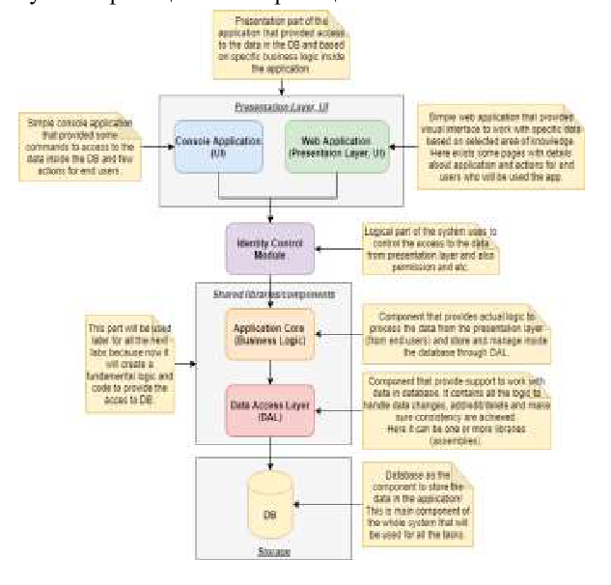

В данной лабораторной работе я внедрил tag-хелперы и html-хелперы в представление. Это позволило сократить объём кода в несколько раз.

Вот пример представления, которое выводит список пользователей.

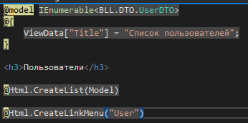

А вот как оно выглядело раньше

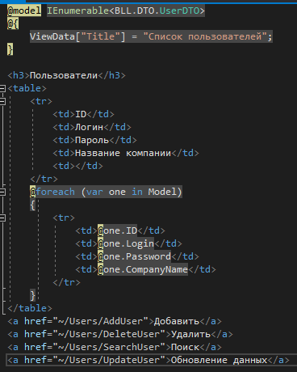

Так выглядит хелпер для дополнительного меню

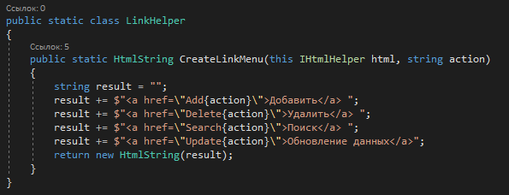

Он принимает в качестве параметра часть ссылки, поэтому может использоваться при выводе любой таблицы.

Так выглядит хелпер для вывода таблицы

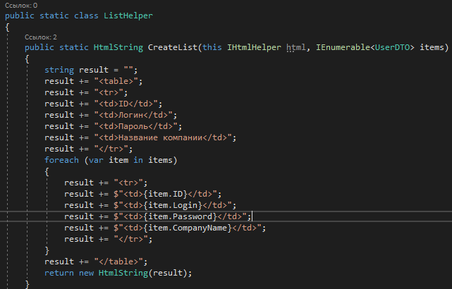

Хелпер имеет 5 перегрузок, по 1 для каждой таблицы, однако каждый хелпер используется по 2 раза: для поиска и для вывода всех данных. Поэтому такая реализация целесообразна.

Как альтернатива, можно было переопределить метод ToString() в DTOшках и вывести данные в виде списка, а не таблицы. Тогда можно было бы не делать 5 перегрузок, а использовать только 1 общий метод.

Кроме двух кастомных хелперов использовались также и встроенные html и tag хелперы.

Также в приложение была добавлена поддержка регистрации, аутентификации и авторизации.

**Выводы:** Были получены навыки добавления авторизации в ASP.NET Core приложения, а также использование html и tag хелперов.